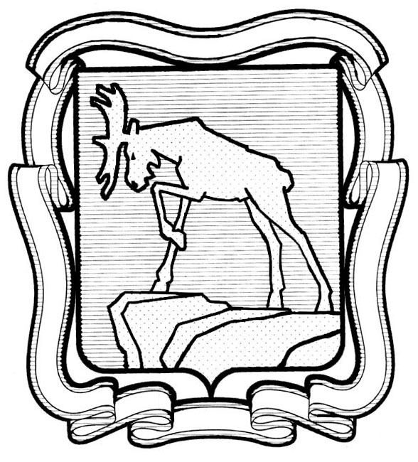
ПРОЕКТ

СОБРАНИЕ ДЕПУТАТОВ МИАССКОГО ГОРОДСКОГО ОКРУГА
ЧЕЛЯБИНСКАЯ ОБЛАСТЬ
______________ СЕССИЯ СОБРАНИЯ ДЕПУТАТОВ МИАССКОГО ГОРОДСКОГО ОКРУГА ПЯТОГО СОЗЫВА

РЕШЕНИЕ №____
от ________ г.

О применении мер юридической ответственности к депутату Собрания депутатов Миасского городского округа Голяновскому В.В.

Рассмотрев предложение депутата Собрания депутатов Миасского городского округа по избирательному округу №17 В.Б. Фролова о применении к депутату Собрания депутатов Миасского городского округа Голяновскому В.В. мер ответственности, заявление Губернатора Челябинской области от 05.09.2018г. № 01/4889 о досрочном прекращении полномочий депутата Собрания депутатов Миасского городского округа Голяновского В.В., Представление прокурора г. Миасса об устранении нарушений законодательства о противодействии коррупции (исх. от 20.07.2018г. № 80-2018), материалы проверки, учитывая рекомендации постоянной комиссии по вопросам законности, правопорядка и местного самоуправления, комиссии по вопросам Регламента, депутатской этики и связи с общественностью, в соответствии с Федеральным законом от 25.12.2008г. № 273-ФЗ «О противодействии коррупции», законом Челябинской области от 29.01.2009 № 353-ЗО «О противодействии коррупции в Челябинской области», Регламентом Собрания депутатов Миасского городского круга, руководствуясь Федеральным законом от 06.10.2003 г. №131-ФЗ «Об общих принципах организации местного самоуправления в Российской Федерации» и Уставом Миасского городского округа, Собрание депутатов Миасского городского округа
РЕШАЕТ:
1. Депутату Собрания депутатов Миасского городского округа Голяновскому В.В. внести уточненные сведения о доходах, расходах, об имуществе и обязательствах имущественного характера за отчетный период 2017 год – в месячный срок с момента принятия настоящего решения.
2. Применить в отношении депутата Собрания депутатов Миасского городского округа Голяновского В.В. меру воздействия – объявить порицание.
3. Контроль исполнения настоящего Решения возложить на постоянную комиссию по вопросам Регламента, депутатской этики и связи с общественностью.

Председатель Собрания депутатов Е.А. Степовик

